KẾ HOẠCH BÀI DẠY ÂM NHẠC LỚP 5
Lớp: 5A | Dạy tiết 1, Chiều thứ 2 , ngày 12/01/2026
TUẦN 19
CHỦ ĐỀ 5: THIÊN NHIÊN TƯƠI ĐẸP
LÍ THUYẾT ÂM NHẠC: NHỊP 3/4
ĐỌC NHẠC: BÀI SỐ 3
I. YÊU CẦU CẦN ĐẠT
1. Năng lực chung
- Năng lực tự chủ, tự học: HS tích cực tham gia học tập để hoàn thành nhiệm vụ được giao.
- Năng lực giao tiếp, hợp tác: HS tham gia hoạt động chia sẻ, đánh giá và tự đánh giá về các hoạt động học tập. Tích cực tham gia, biết tương tác kết hợp trong làm việc nhóm, các hoạt động trải nghiệm, khám phá, thể hiện.Tự tin, có ý tưởng sáng tạo khi tham gia các hoạt động tập thể.
- Năng lực giải quyết vấn đề, sáng tạo: HS sử dụng các kiến thức đã học vận dụng giải quyết các hoạt động học tập theo sự sáng tạo riêng mình.
2. Năng lực đặc thù
- Thể hiện âm nhạc: HS nhận biết nhịp 3/4 gồm có 2 phách: phách thứ nhất là phách mạnh, hai phách sau là phách nhẹ. Biết vận dụng lí thuyết vào thực hành đọc bài đọc nhạc số 3. HS bước đầu đọc đúng cao độ, trường độ bài đọc nhạc số 3.
- Cảm thụ và hiểu biết âm nhạc: Cảm nhận được cao độ và trường độ của các nốt nhạc .
- Ứng dụng và sáng tạo âm nhạc: Học sinh đọc nhạc kết hợp gõ đệm và vận động cơ thể theo các hình thức cá nhân, nhóm.
3. Phẩm chất:
- Chăm chỉ: HS tích cực tham gia vào các hoạt động trong lớp.

II. ĐỒ DÙNG DẠY HỌC
1. Giáo viên.
- Đàn phím điện tử, sáo Recorder
- Chơi đàn và hát trôi chảy, thuần thục bài đọc nhạc số 3
2. Học sinh:
- SGK, vở ghi, đồ dùng học tập
- Có một trong số các nhạc cụ gõ như: thanh phách, trống nhỏ, song loan, tem-bơ-rin, trai-en-gô, chuông, ma-ra-cát, hoặc nhạc cụ gõ tự làm, sáo Recorder.

III. CÁC HOẠT ĐỘNG DẠY - HỌC
HOẠT ĐỘNG CỦA GIÁO VIÊN | HOẠT ĐỘNG CỦA HỌC SINH
1. Khởi động  - GV giới thiệu tên chủ đề và kể cho HS nghe tên những cảnh đẹp thiên nhiên nơi mình đang sống.  - GV gợi ý để HS có thể kể tên những cảnh đẹp ở đất nước mình.  - GV nhận xét, đánh giá, tuyên dương HS và dẫn dắt vào bài mới. | - HS lắng nghe.  - HS kể tên  - Lắng nghe cô hướng dẫn, nhận xét
2. Khám phá  Lý thuyết âm nhạc: Nhịp 3/4  * Nghe, vỗ tay và cảm nhận nhịp 3/4 qua bài hát Đếm sao.  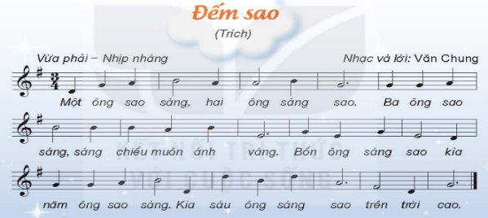  - GV yêu cầu HS quan sát nội dung trong SGK.  - GV mở nhạc bài hát, khuyến khích HS nghe, vỗ tay theo nhịp.  - GV gợi mở để HS cảm nhận khoảng cách đều nhau của các tiếng vỗ tay; và khoảng cách tiếng vỗ tay này đến tiếng vỗ tay tiếp theo có những lời ca được hát vang lên. GV dẫn dắt HS vào tìm hiểu về nhịp 3/4.  * Tìm hiểu về nhịp 3/4  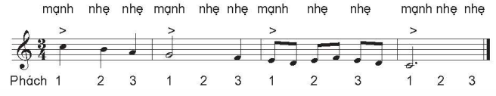  - GV cho HS đọc khái niệm trong SGK.22, đưa ra nhận xét về nhịp 3/4 trên ví dụ của sách và đưa câu hỏi để HS trả lời:  ?Nhịp 3/4 có mấy phách trong một ô nhịp?  ?Mỗi phách có giá trị trường độ bằng một nốt nào?  ?Phách thứ nhất là phách gì? Phách thứ hai là phách gì?  *Luyện tập: Quan sát và chỉ ra các nốt nhạc là phách mạnh và phách nhẹ trong dòng nhạc.  Câu hỏi:  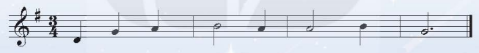  - GV đưa ra câu hỏi và đàm thoại gợi mở giúp HS củng cố kiến thức về phách mạnh, phách nhẹ (đã học ở chủ đề 1).  - GV đưa ra một số ví dụ khác về nhịp 3/4 với các dạng trường độ trong một ô nhịp 3/4, giúp các em được khắc sâu kiến thức.  * Trò chơi: Ai nhanh hơn  - GV tổ chức trò chơi để luyện tập củng cố kiến thức mới với các câu hỏi:  ?Nhịp 3/4 là loại nhịp có: 4 hay 3 hay 2 phách trong 1 ô nhịp?  ?Giá trị mỗi phách của nhịp 3/4 là nốt đen hay các nốt có tổng giá trị bằng nôt đen là đúng hay sai?  ?Hãy cho các ví dụ về sự kết nối của các hình nốt và dấu lặng đúng với cấu tạo của nhịp 3/4?  - GV có thể cho HS thực hành viết một vài ví dụ về nhịp 3/4 vào vở hoặc bảng trên lớp.  - GV thu và nhận xét phiếu bài tập, tuyên dương và sửa sai cho HS.  - GV khuyến khích HS tìm những bài hát viết ở nhịp 3/4 được in trong SGK Âm nhạc và các bài hát khác.  * Đọc nhạc: Bài số 3  - Tìm hiểu bài đọc nhạc. GV yêu cầu HS quan sát bài đọc nhạc số 3.  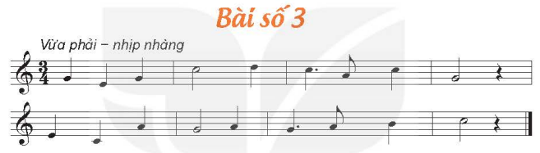  - GV đặt câu hỏi:  ?Bài đọc nhạc có những hình nốt gì? Có hình nốt nhạc nào mà em chưa biết?  ?Quan sát 2 dòng nhạc và chỉ ra các cặp ô nhịp có tiết tấu giống nhau?  - GV nhận xét phần trả lời của HS và tổng kết lại những đặc điểm của bài đọc nhạc giúp HS dễ dàng hơn trong việc khám phá và đọc bài đọc nhạc số 3.  - Đọc cao độ. GV đàn, HS đọc cao độ gam Đô trưởng.  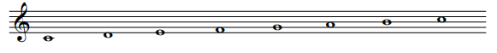  - GV hướng dẫn HS đọc tiết tấu kết hợp gõ hoặc vỗ tay theo phách.  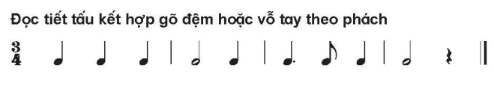  - GV nhận xét, tuyên dương và sửa cho HS.  - GV chia bài đọc nhạc làm 2 câu, chia nhỏ từng 2 ô nhịp, HS đọc theo trục gam Đô trưởng.  - GV hướng dẫn HS đọc nhạc từng câu, sau đó ghép thành bài đọc nhạc hoàn chỉnh.  - GV nhận xét, tuyên dương và điều chỉnh cho HS (nếu cần). | - HS quan sát.  - HS lắng nghe  - HS nghe và cảm nhận  - HS đọc và trả lời các câu hỏi:  + Có 3 phách trong 1 ô nhịp.  + Mỗi phách có giá trị trường độ bằng 1 nốt đen.  + Phách 1 là phách mạnh, phách 2,3 là phách nhẹ.  - HS thực hành các yêu cầu của GV  - HS theo dõi, hiểu bài.  - HS chơi trò chơi củng cố  - HS thực hành làm phiếu bài tập hoặc theo theo nhóm và trình bày kết quả.  - HS nhận xét, sửa sai cho bạn.  - HS thực hiện.  - HS quan sát và nói tên nốt, hình nốt, có trong bài đọc nhạc.  - Hình nốt đen chấm dôi, nốt trắng, móc đơn, nốt đen  -Nhịp 1 và 5; nhịp 2 và 6; nhịp 3 và 7, nhịp 4 và 8  - HS lắng nghe, ghi nhớ  - HS đọc cao độ gam Đô trưởng.  - HS thực hiện theo nhiều hình thức cá nhân/ nhóm/ tổ.  - HS nhận xét bạn/ nhóm bạn sau mỗi hoạt động.  - HS quan sát, lắng nghe.  - HS tập đọc nhạc từng câu theo hướng dẫn.  - HS lắng nghe, sửa sai
3. Thực hành, luyện tập.  - GV hướng dẫn HS đọc nhạc:  + Đọc kết hợp nhạc đệm:  + GV chia nhóm, tổ, cá nhân cho HS luyện tập với các hình thức khác nhau: Đọc nhạc vỗ tay theo phách, nhịp, đọc nối tiếp..  - GV nhận xét, tuyên dương và điều chỉnh | - HS quan sát và thực hiện  - HS lắng nghe và sửa sai
4. Vận dụng  - GV: Cho cả lớp đọc lại bài đọc nhạc số 3 lần kết hợp gõ phách để kết thúc tiết học.  - GV: Khen ngợi, động viên HS những nội dung thực hiện tốt và nhắc nhở HS những nội dung cần tập luyện thêm. Khuyến khích HS về nhà đọc cho người thân nghe. | - HS đọc nhạc, gõ phách  - HS lắng nghe và ghi nhớ
IV. ĐIỀU CHỈNH SAU BÀI DẠY
………………………………………………………………………………
Tổ khối trưởng | Giáo viên
Trần Thị Diện | Chu Thị Thu Thủy

